REQUERIMENTO Nº /2020

Requeiro, ouvido o Plenário, solicitar ao Excelentíssimo Senhor Clebel de Souza Cordeiro Prefeito do município de Salgueiro e ao Senhora Adja Barros Secretária de Saúde, que disponibilize o mais rápido possível um médico, para realização dos exames de Ultrassonografia no município de Salgueiro.

JUSTIFICATIVA:

Esta solicitação é muito importante, ainda mais em um período crítico que estamos vivendo para que tenhamos um acompanhamento CORRETO de nossas gestantes.

A ultrassom gestacional é um exame não invasivo que usa ondas de som para criar uma imagem do bebê. Através dele, o médico tem acesso a informações importantes sobre a gravidez e sobre o desenvolvimento do feto. O formato, a posição, os movimentos, o sexo e o acompanhamento dos batimentos cardíacos do bebê também são possíveis através do exame.

O número de ultrassonografias feitas durante a gravidez varia de acordo com a opinião médica. É usual a indicação de quatro exames:

• Entre a 7ª e a 8ª semanas: para determinar a data inicial da gestação e verificar se a gravidez é tópica ou ectópica (quando o óvulo fertilizado se implanta em algum lugar fora do útero, mais tipicamente em uma das trompas de falópio);

• Entre a 11ª e a 14ª semanas: Exame de Translucência Nucal, para possível diagnóstico de Síndrome de Down;

• Após a 34ª semana: para verificar se o bebê está crescendo adequadamente.

Essa ação vem dentro do que todos nós desejamos ao município, que é melhorar a qualidade de vida de nossa população. Assim, pedimos ao Poder Executivo Municipal que viabilize este requerimento.

Diante do exposto, solicitamos aos nobres pares, aprovação do requerido.

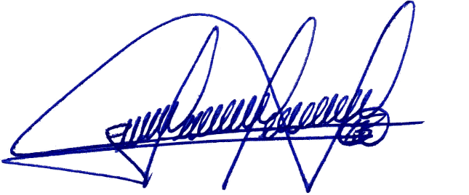
Salgueiro, 04 de Setembro de 2020.

Atenciosamente,

_______________________________
Bruno Marreca –PSB
Vereador

